DT Njurar 3-fas K-/K+ (852902)

Syfte
Metodbeskrivning för DT-undersökning i NU-sjukvården.

Förändringar i denna version
OBS! Nytt protokoll, ersätter protokoll atypisk njurcysta K-/K+ (841900A)

Inför undersökningen
Indikation | Kontroll efter nefrektomi eller systemisk behandling av njurtumör.  Endast njurar. Karakterisering oklar njurexpansivitet. Kontroll cysta Bosniak 2F (eller 3).
Förberedelser | - Kreatinin och GFR.  - PVK, helst grön.
PO kontrast/dryck | Ingen.
IV kontrast | Omnipaque 350 mg I/ml enligt OmniJect ”Urografi 3- och 4-fas”.
Strålskydd | Kvinnor mellan 15–50 år ska tillfrågas om eventuell graviditet.  För övriga strålskyddsregler se kapitel 4.2 och 5.2 i  Strålskydd vid undersökningar och behandlingar med röntgenstrålning
Patientposition | - Ryggläge.  - Fötterna mot gantryt.  - Armarna ovanför huvudet.

Bildtagning
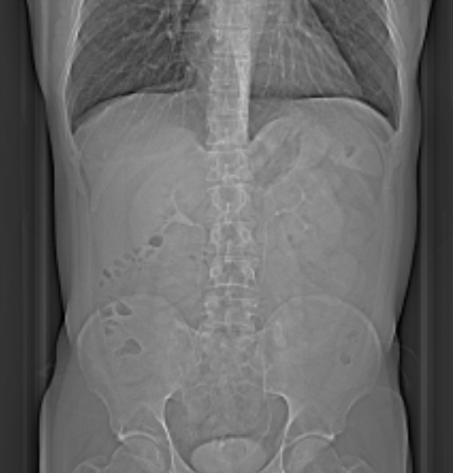
1
2
3
Bild/serie | Inställning
Scout | Mamiller – höftleder.
- Njurar K- | â Nedanför diafragma – crista iliaca.  Patienten ska andas in och hålla andan.
Premonitor | ROI i proximala bukaorta, tröskelvärde 120 HU (GE och Toshiba), 90 HU (Siemens).
- Kortikomedullär fas BT+25 s | â Nedanför diafragma – crista iliaca.  Patienten ska andas in och hålla andan.
- Njurar K+ nefrografisk fas | â Nedanför diafragma – crista iliaca.  Patienten ska andas in och hålla andan.

Reformatering
Projektion | Inställning | 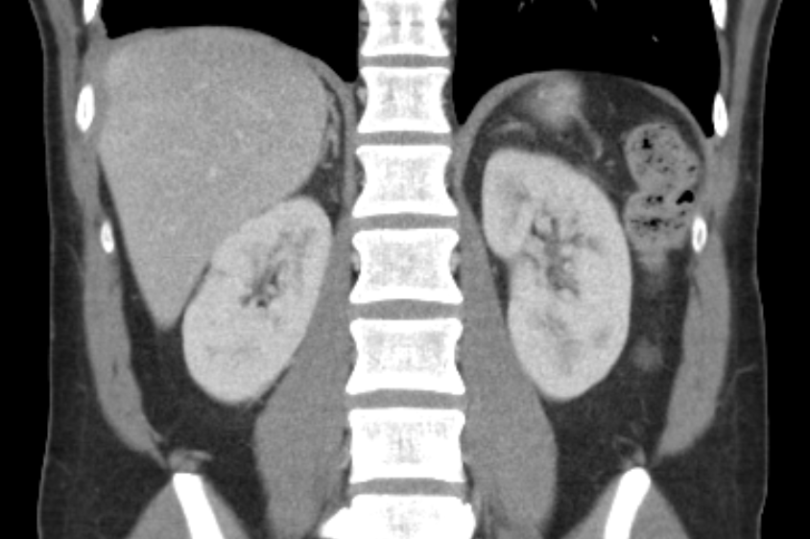  AX  SAG | 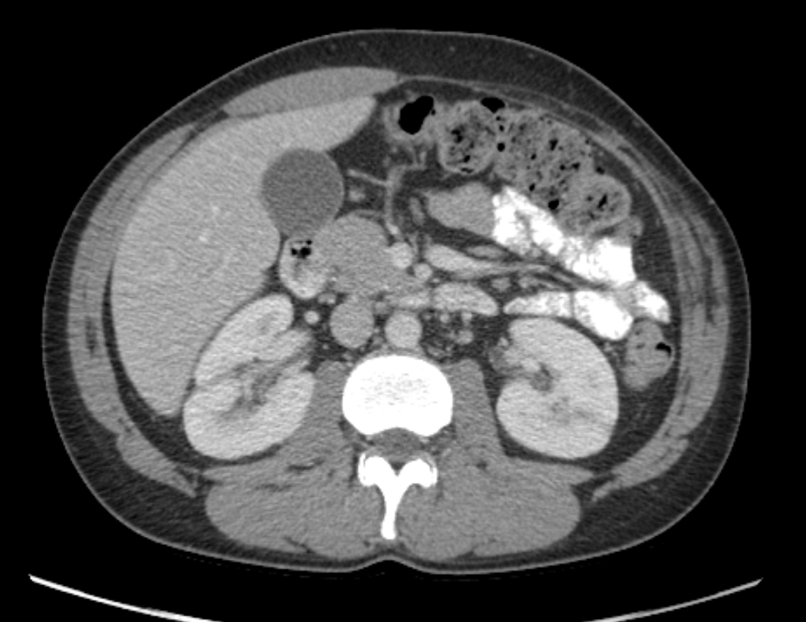  COR  SAG
AX | Justeras så att anatomin blir symmetrisk (t.ex. efter bäckenet). DFOV ska omfatta njurarna med 5-10 cm marginal på vardera sidan om kroppen.
COR | Justeras så att anatomin blir symmetrisk.
SAG | Justeras så att anatomin blir symmetrisk.

Arkivering
Bild/serie | Projektion | Snitt/ink. | Kernel  (Siemens/GE/Toshiba) | Fönster | Arkiv
- Njurar K-
 | COR | 5/3 | Br40/Standard/FC08 | C50 W450 | PACS
 | AX | 0,6/0,6 | Br40/Standard/FC08 | C50 W450 | PACS/  Syngo.via
- Njurar K+
kortikomedul
 | COR | 5/3 | Br40/Standard/FC08 | C50 W450 | PACS
 | SAG | 5/3 | Br40/Standard/FC08 | C50 W450 | PACS
 | AX | 0,6/0,6 | Br40/Standard/FC08 | C50 W450 | PACS/  Syngo.via
Njurar K+  hetrografisk | COR  SAG  AX | 5/3  5/3  0,6/0,6 | Br40/Standard/FC08  Br40/Standard/FC08  Br40/Standard/FC08 | C50 W450  C50 W450  C50 W450 | PACS  PACS  PACS/  Syngo.via
Scout | - | - | - | - | PACS
Dosrapport | - | - | - | - | PACS

Hängning PACS
Layout 1 | Njurar K-  AX | Njurar K+  AX |  | Njurar K+  COR | Njurar K+  SAG
 | Njurar K-  AX | Njurar K+  AX |  | Njurar K+  COR | Njurar K-  COR

